新 书 推 荐

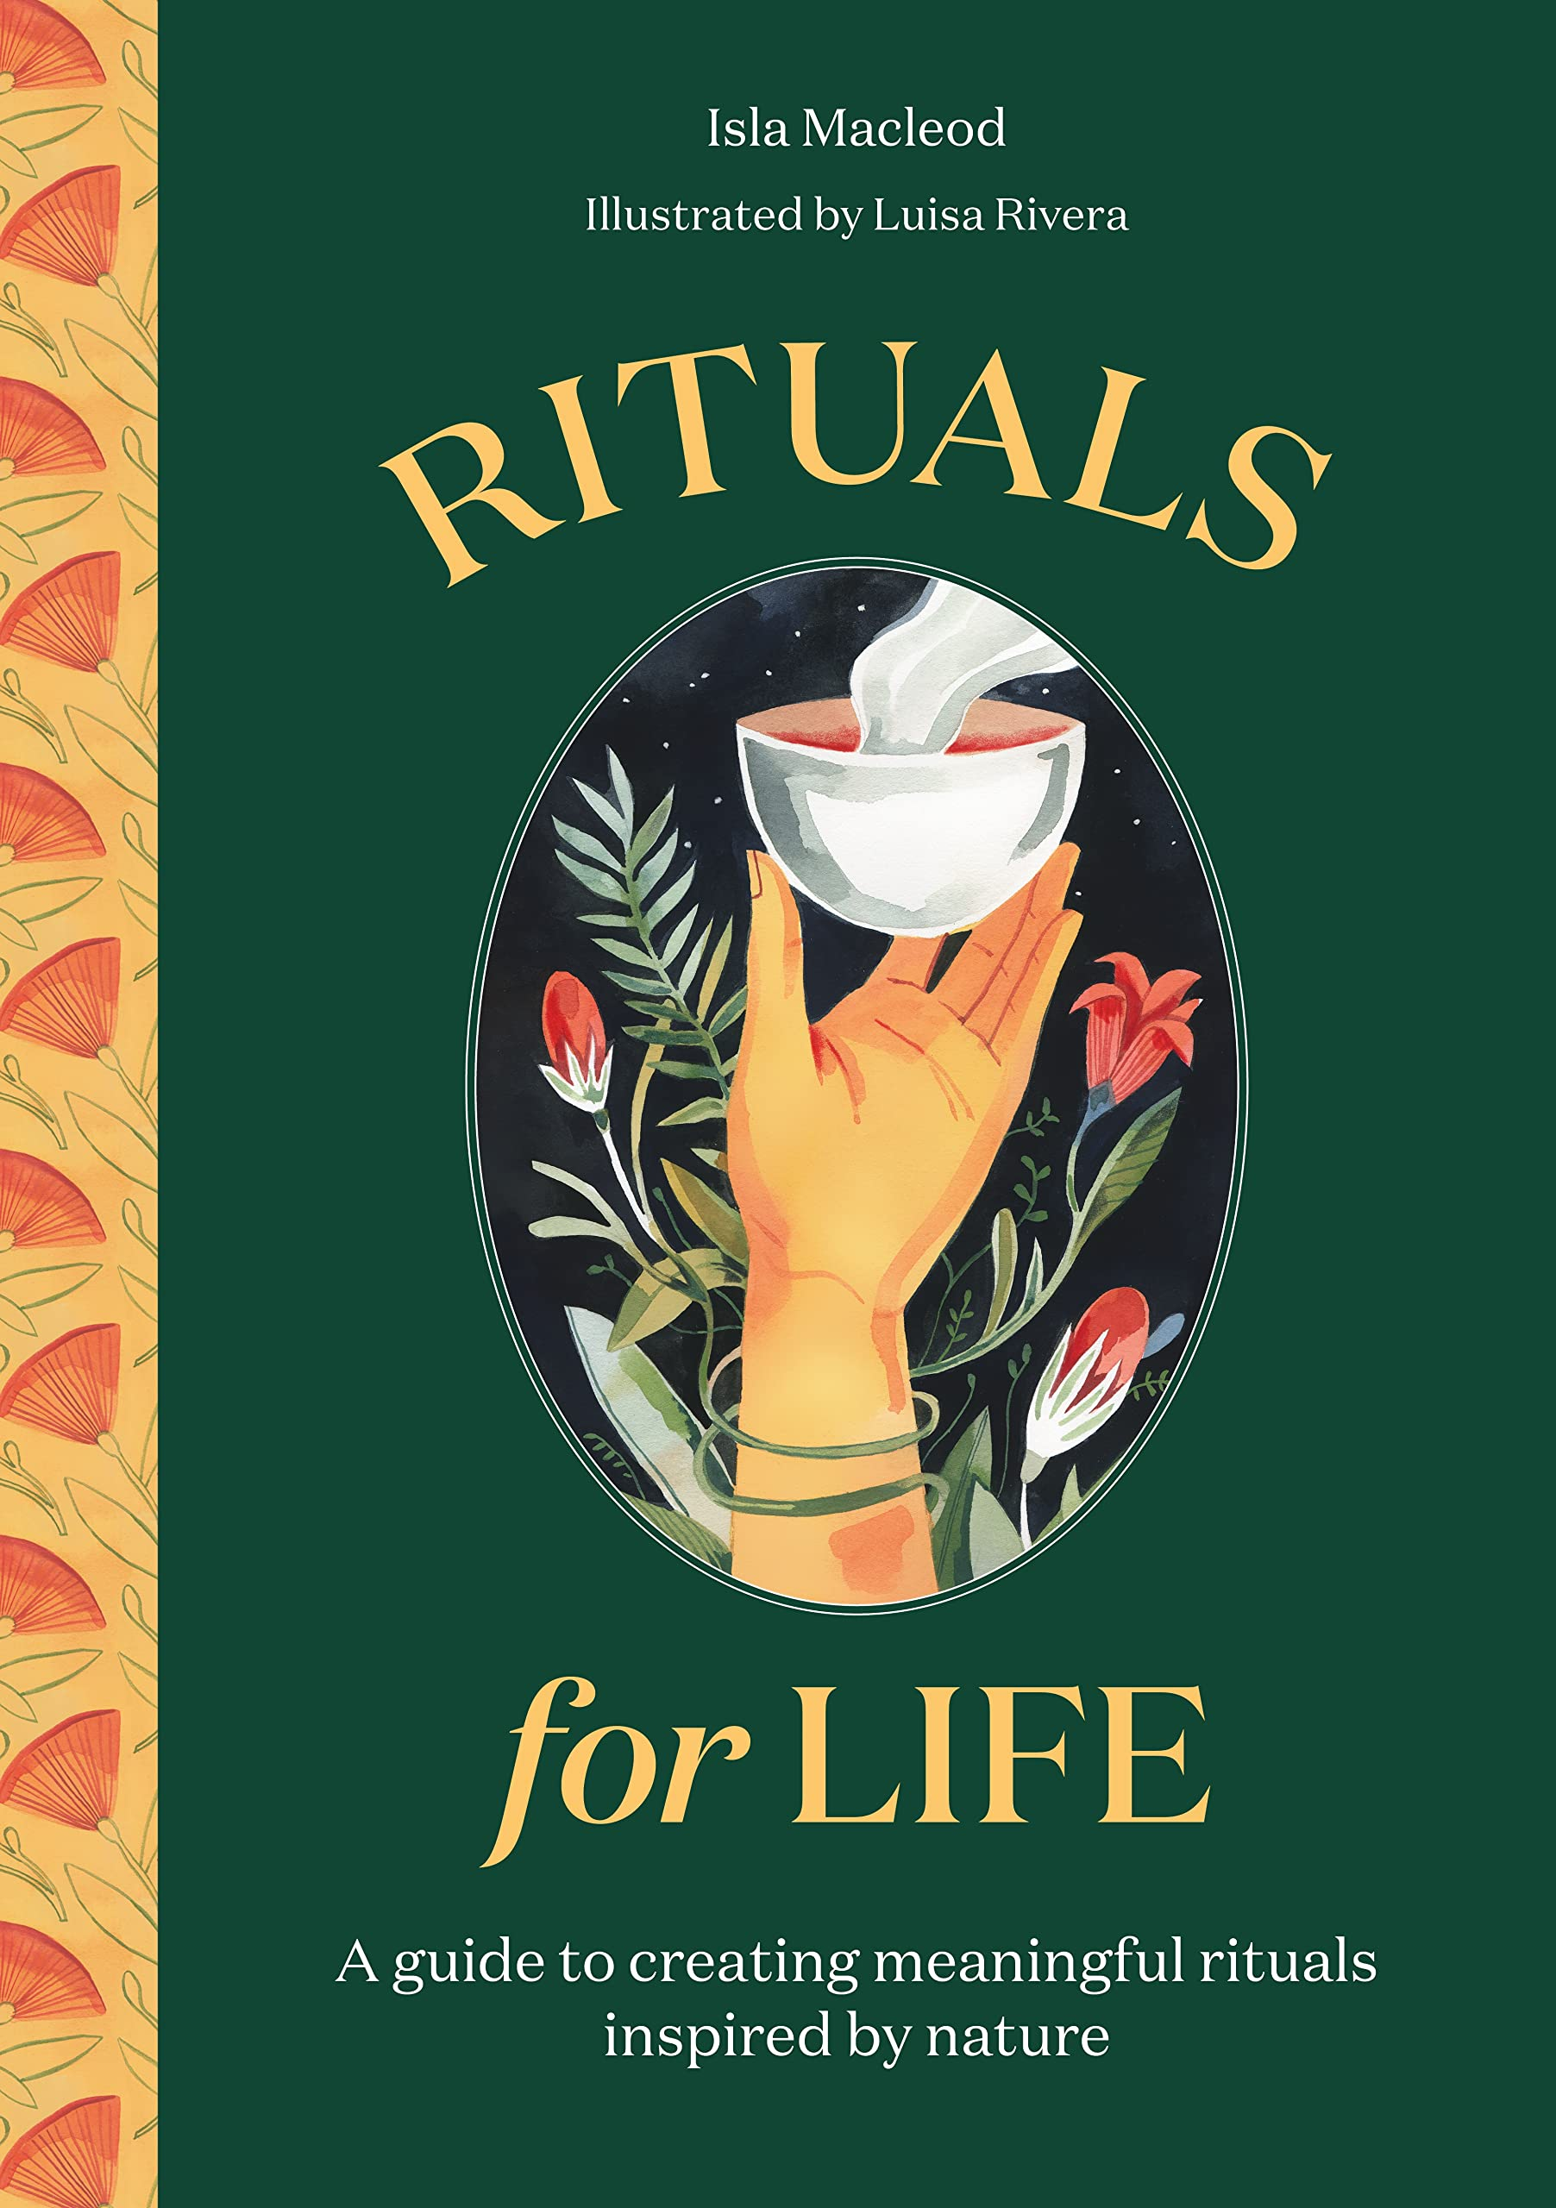
中文书名：《生活仪式感》
英文书名：Rituals for Life: A guide to creating meaningful rituals inspired by nature
作 者：Isla Macleod
出 版 社：Laurence King
代理公司：ANA/Leah
出版时间：2022年9月
代理地区：中国大陆、台湾
页 数：192页（50张插图）
审读资料：电子稿
类 型：心灵励志

内容简介：

“仪式”是我们在生活中创造意义和培养幸福感的最有效的工具之一。在这本书中，读者可以学会过一种更有目的的生活，通过与自然的联系来丰富日常生活。这本书探讨了仪式的基本组成部分，以及如何通过日常“仪式感”为读者的日常生活带来幸福和内心的平静。

销售亮点：

- 这本书旨在帮助读者通过仪式创造更快乐、更接地气和可持续的生活方式。
- 内容包括各种重要过渡期的仪式，包括生日等庆祝活动，以及离婚等艰难时期。
- 内容还包括仪式的根源和目的、背景，以及设计自己仪式的季节性想法和创意元素。

作者简介：

艾拉·麦克劳德（Isla Macleod）是一位仪式学家，司仪和仪式策划者，创造定制的人生旅程和成年仪式，以纪念自然过渡和生命周期。

内页插图：

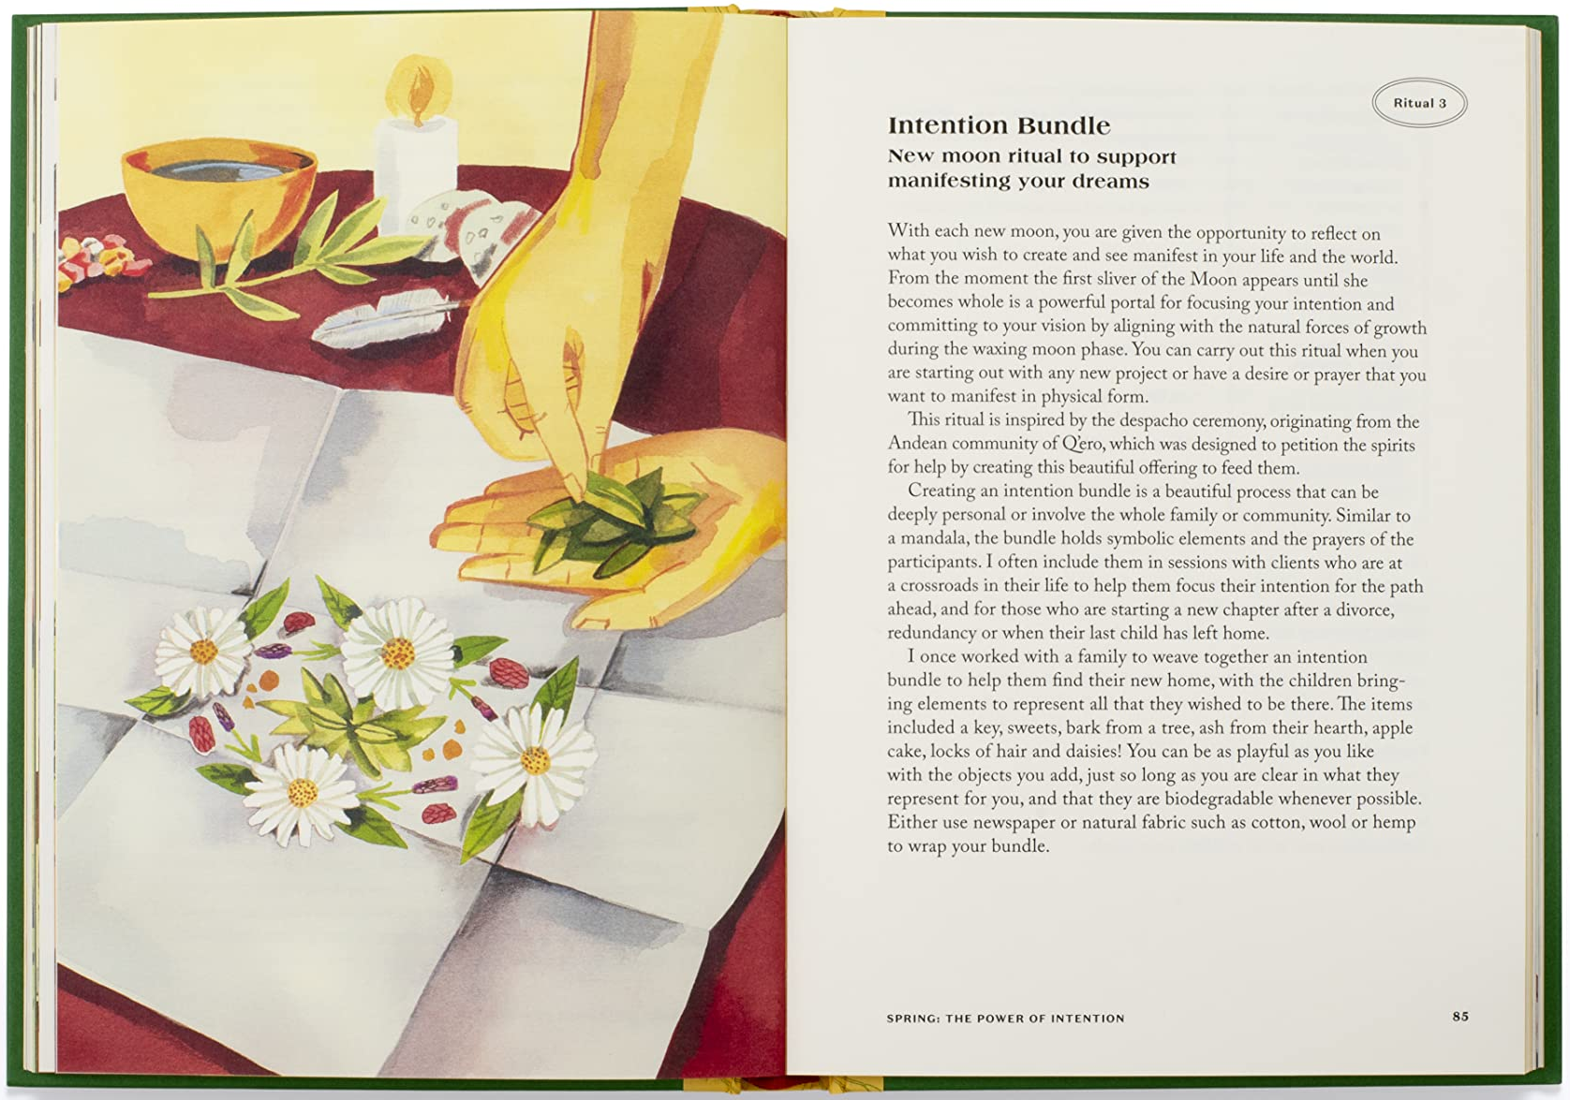

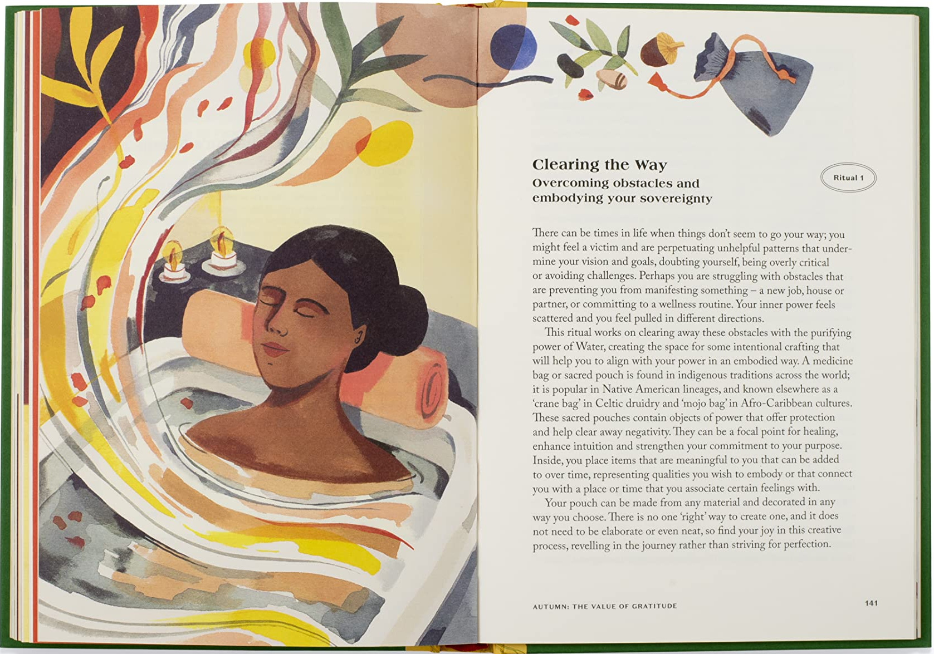

谢谢您的阅读！
请将回馈信息发至：郭丹娅 (Leah Guo)
安德鲁﹒纳伯格联合国际有限公司北京代表处
北京市海淀区中关村大街甲59号中国人民大学文化大厦1705室, 邮编：100872
电话：010-82449325
传真：010-82504200
Email: Leah@nurnberg.com.cn
网址：www.nurnberg.com.cn
微博：http://weibo.com/nurnberg
豆瓣小站：http://site.douban.com/110577/
微信订阅号：ANABJ2002


